Описание и состав опоры:
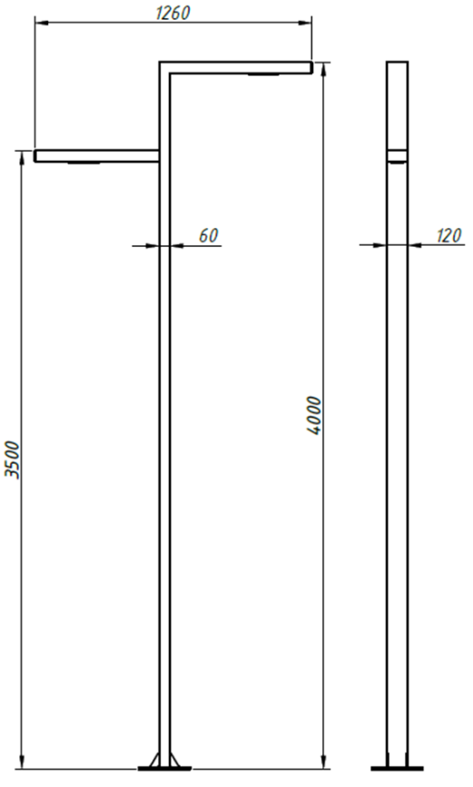

Количество светильников – 2 шт.;
Вылет плеча опоры – 0,6м (каждый);
Высота первого плеча для установки светильника – 4,0м.;
Высота второго плеча для установки светильника – 3,5м.;
Стойка опоры – труба профильная электросварная 120х80 (марка стали Ст3)
Толщина стенки стойки опоры – 3,0 мм.;
Фланец опоры – Лист 10 (марка стали Ст3пс)
Покрытие опоры для защиты от коррозии – в 2 слоя составом для холодного цинкования (с высоким содержанием цинка) + в 2 слоя полиуретановой антикоррозионной эмалью 3в1 (преобразователь ржавчины, грунт, финишное покрытие) с эффектом ковки.
Цвет: RAL-7024
Наличие лючка для монтажа кабелей подключения.
Опора в комплекте с монтажными проводами и клемником на DIN-рейке для подключения светильников.
Сварка выполняется по ГОСТ 5264-80.

Анкерный узел ФМ1-10
Высота анкера – 1,0 м.;
Размер фланца анкерного узла – 250х250;
Материал фланца – Лист 3 (марка стали Ст3пс);
Расстояния между болтами (шпильками) анкера – 170х170;
Арматура рифленая – Ø14мм, кл. А500С;
Шпилька оцинкованная – М18
Обвязка арматуры – 2 пояса, квадрат 12 (марка стали Ст3пс)
Наличие отверстия для ввода кабеля в опору
Сварка выполняется по ГОСТ 5264-80.
Комплект метизов для крепления опоры:
Гайка оцинкованная М18 – 8 шт.;
Шайба оцинкованная 18 – 4 шт.

